Grupa: I Koedukacyjna
Data :01.12.2021r
Godz.: 14.15- 21.00
Wychowawca: Karolina Pietrzak

Temat: Jak dbać o zdrowie jesienią?

Zadanie 1
Przeczytaj lub poproś opiekunów o przeczytanie tekstu poniżej.

Aby zadbać o zdrowie należy przestrzegać poniższych zasad:
1. Przestrzegaj zasad higieny osobistej! Myj ręce przed spożywaniem pokarmów oraz po wyjściu z toalety.
2. Ćwicz regularnie!
3. Zdrowo się odżywiaj!
4. Spożywaj mniejsze posiłki, ale częściej i o stałych porach.
5. Pij dużo wody!
6. Odpoczywaj!
7. Zapewnij sobie odpowiednią dawkę witaminy D!

Zadanie 2
Następnie obejrzyj filmy które przedstawiają jak należy dbać o zdrowie jesienią:

https://www.youtube.com/watch?v=Y7KVW3B9YF8
https://www.youtube.com/watch?v=vV93y36Qmko
Zadanie 3
Wydrukuj i uzupełnij tekst wyciętymi wyrazami z ramki.

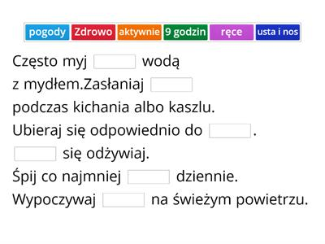

Zadanie 4
Połącz w pary odpowiednią część ciała z pasującą do niej częścią garderoby.

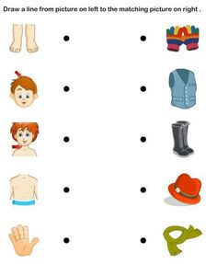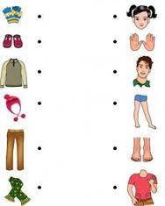

Zadanie 5
Zaznacz kółkiem odzież którą zakładamy jesienią.

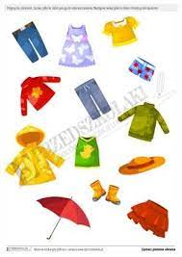

Zadanie 6
Połącz za pomocą strzałek poszczególne części garderoby z Irkiem lub Igorem. Zwróć uwagę
Że Irek ma być ubrany stosownie do słonecznej pogody, a Igor do pogody deszczowej.

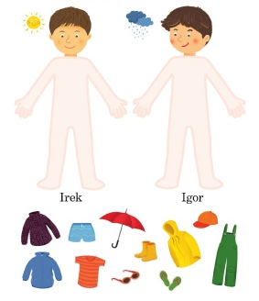

Życzę Wam powodzenia w rozwiązywaniu zadań. Wykonane prace proszę, tak jak zawsze przesłać do mnie na Messengera lub mailowo na adres : Karolciapietrzak@gmail.com

